自动控制原理期末试题(猜题卷)(参考答案)
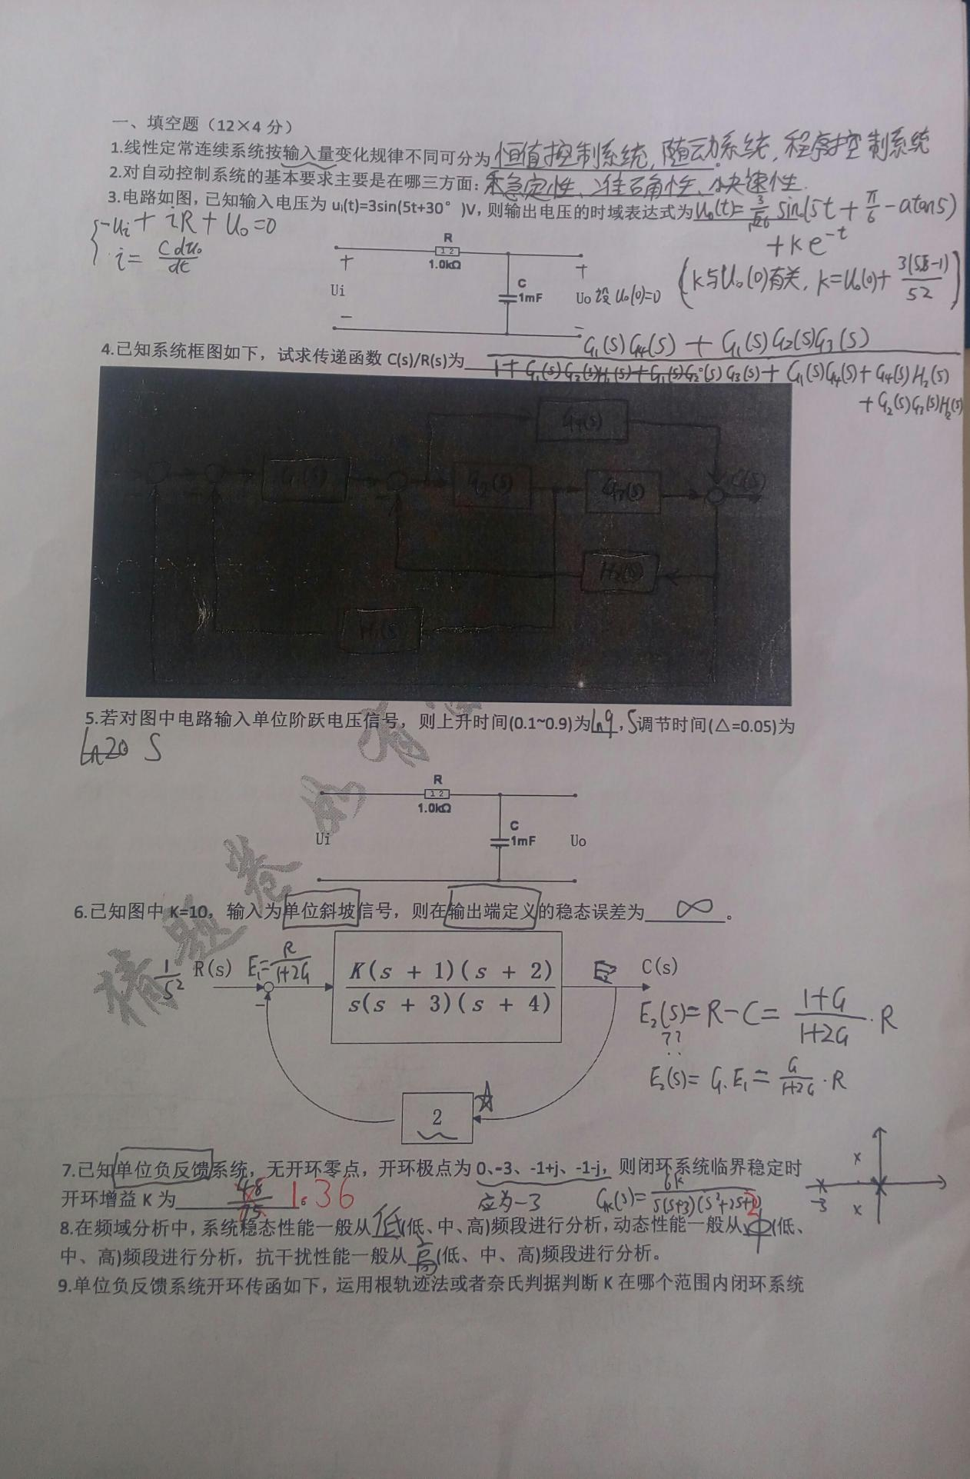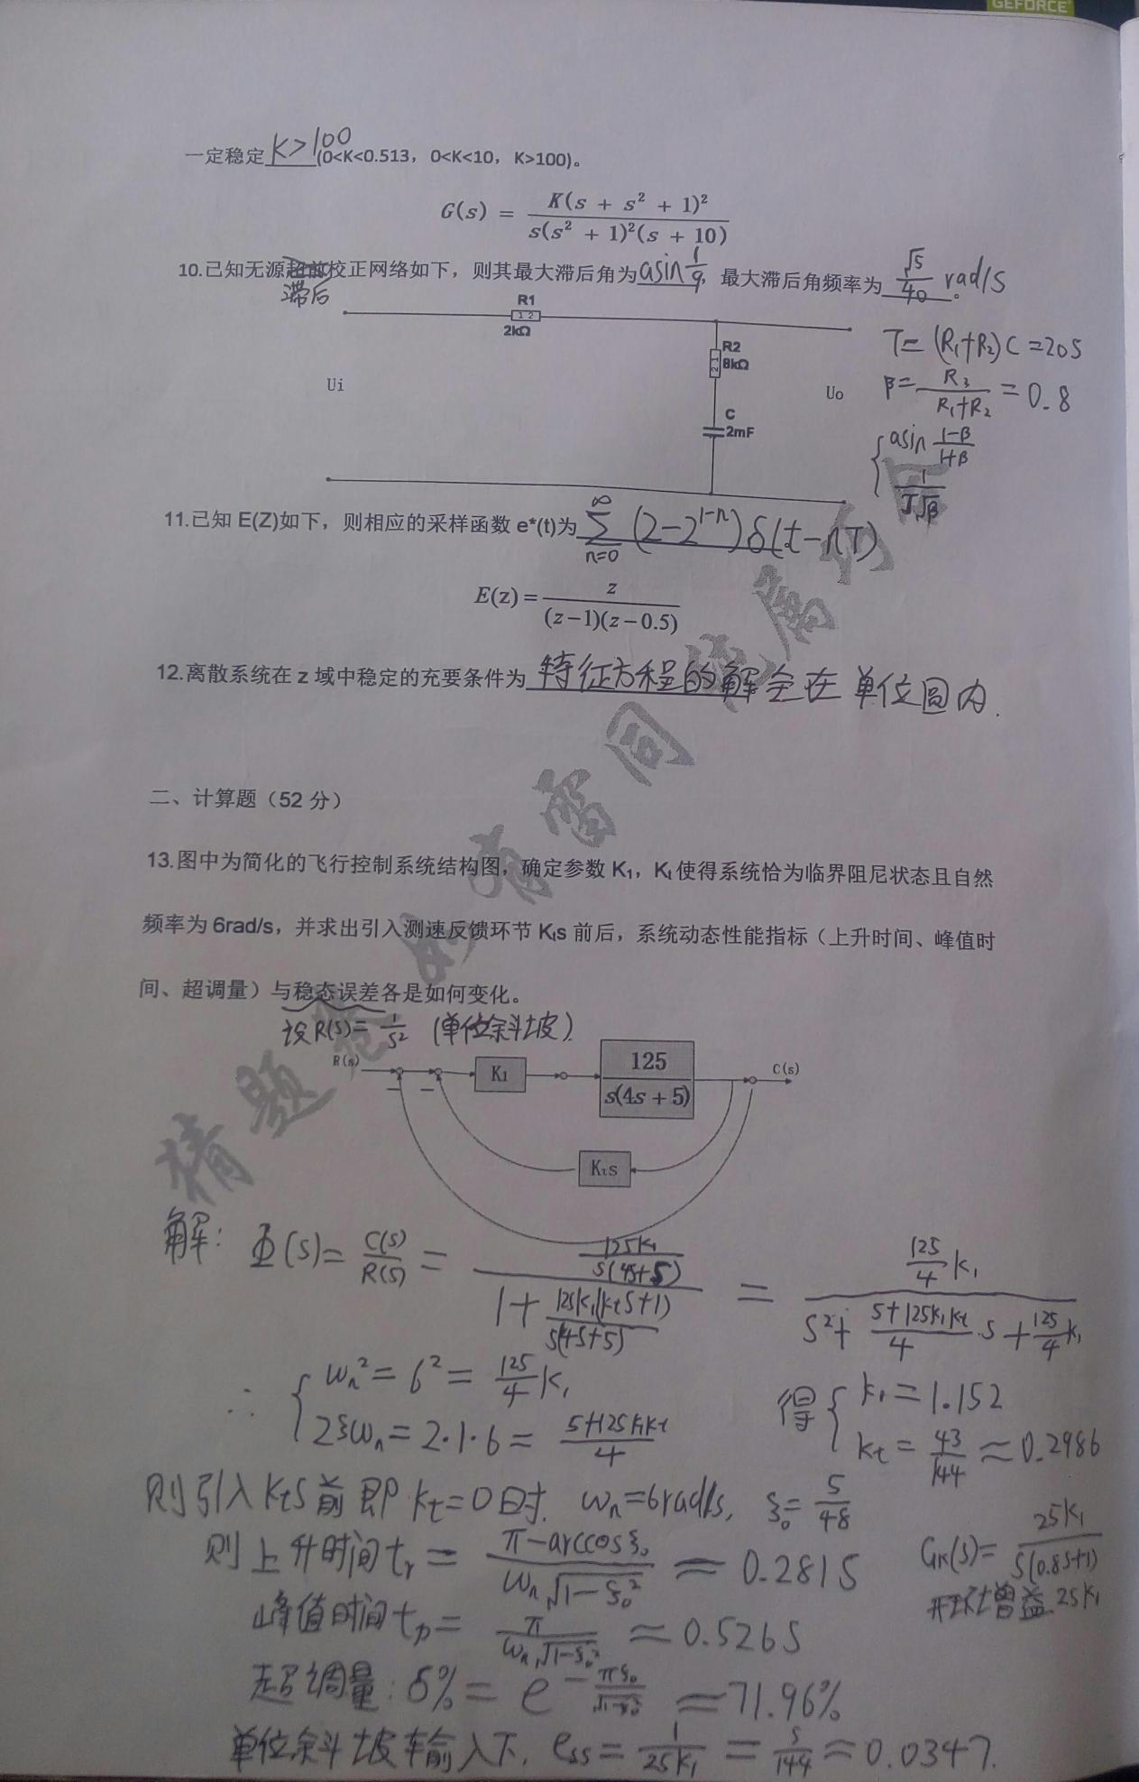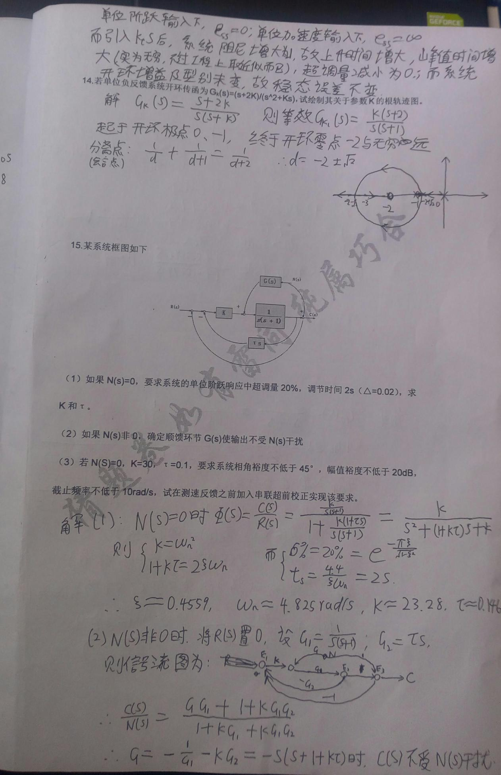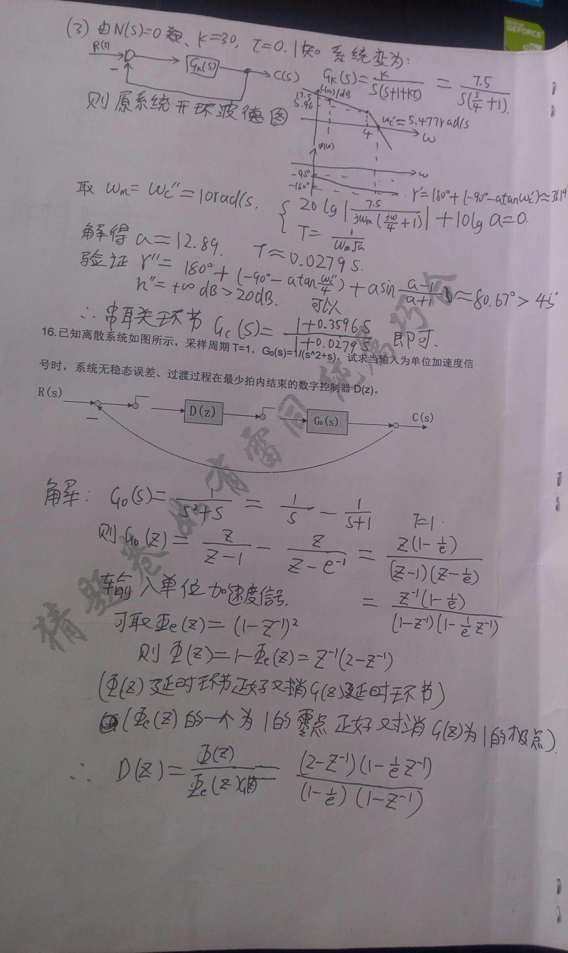
附录一：填空第9题详解：参考文档“系统稳定性问题.docx”
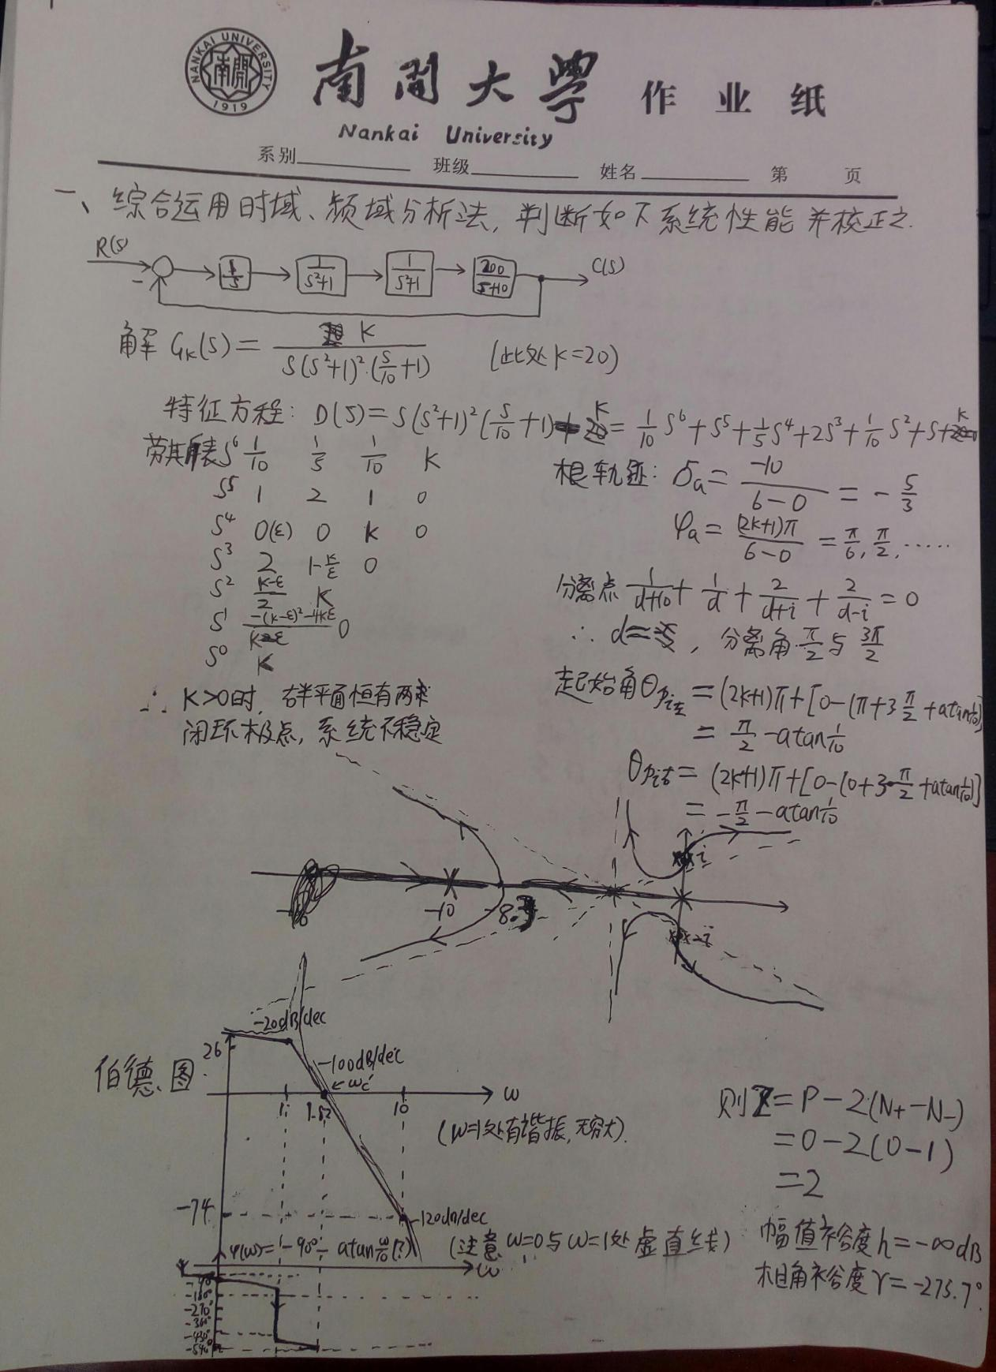
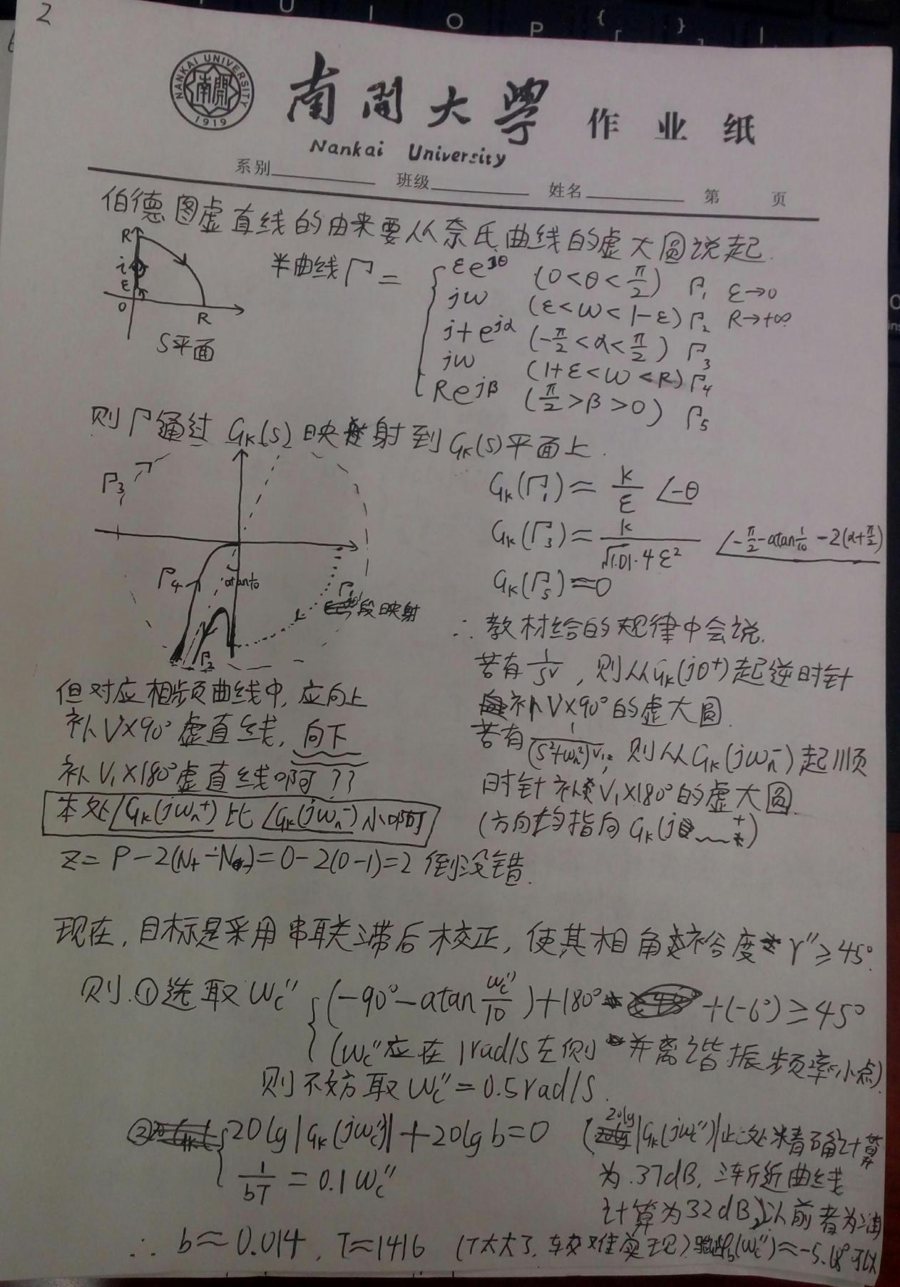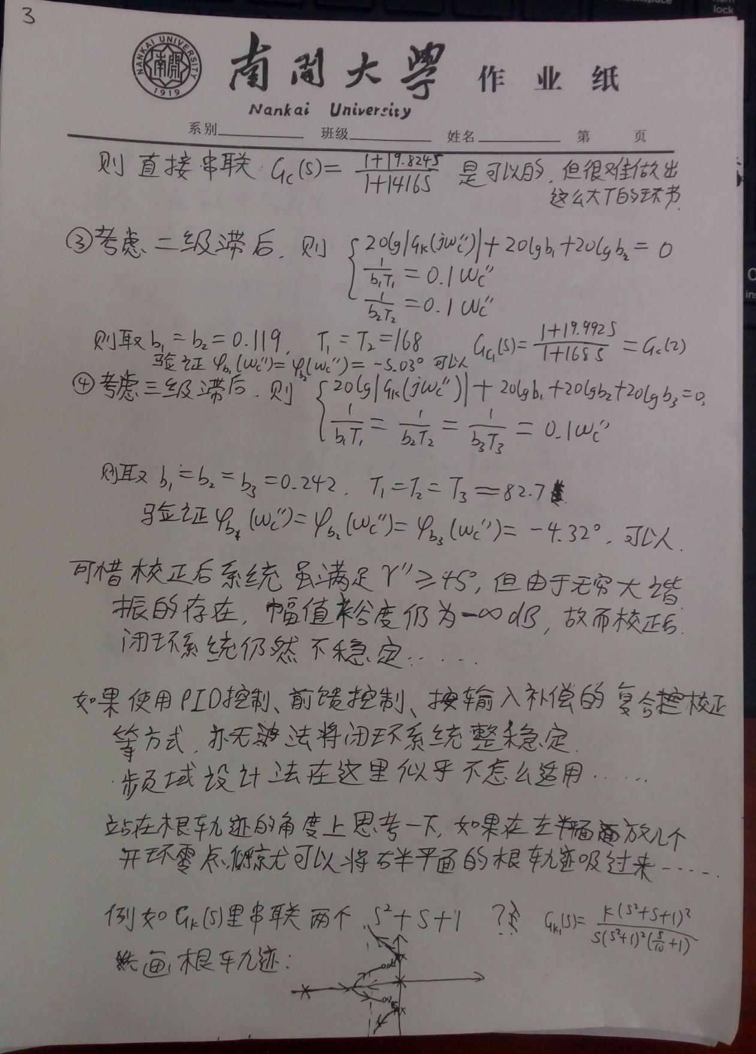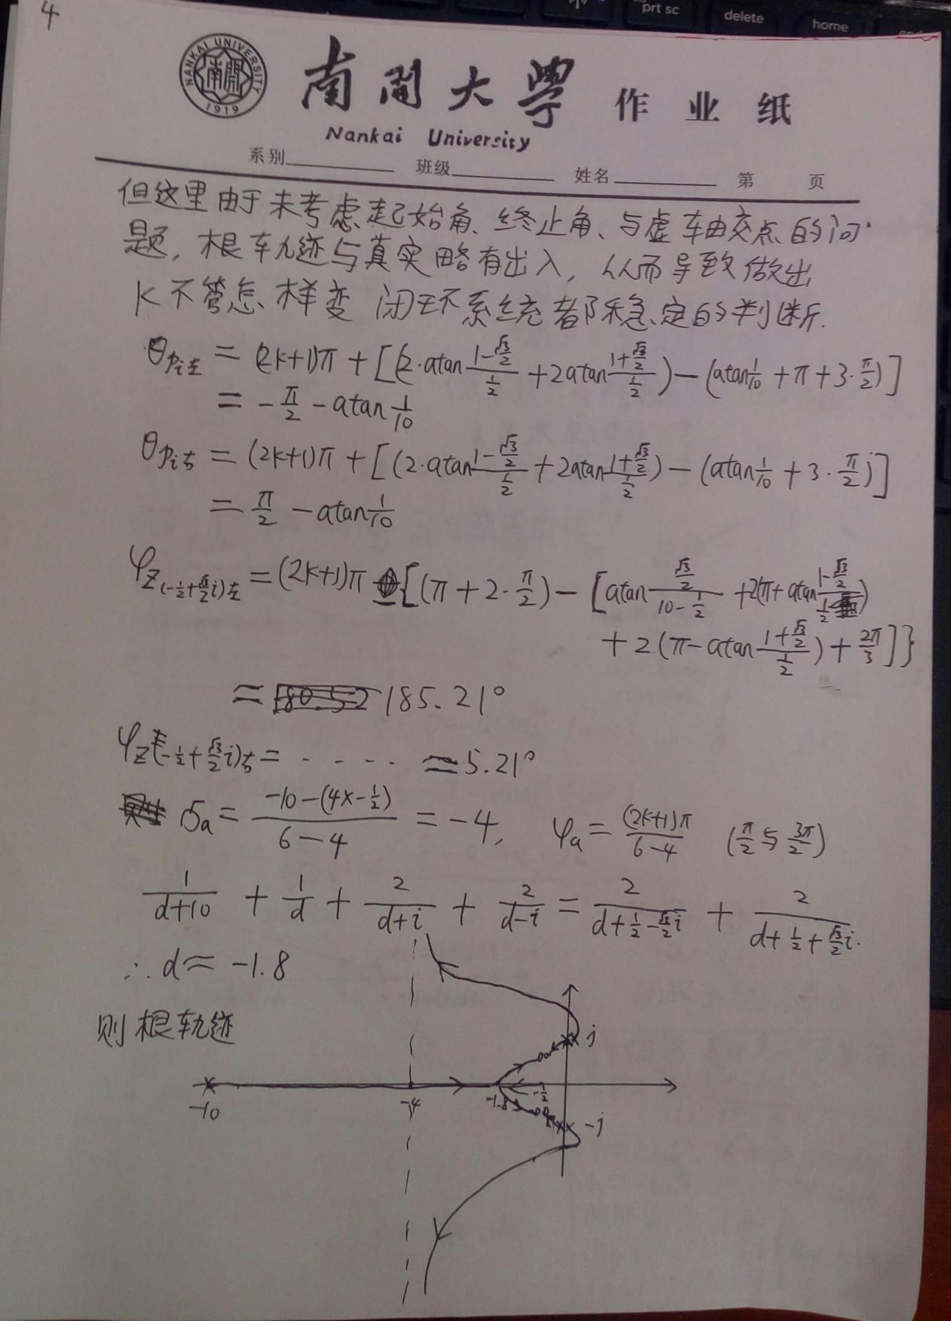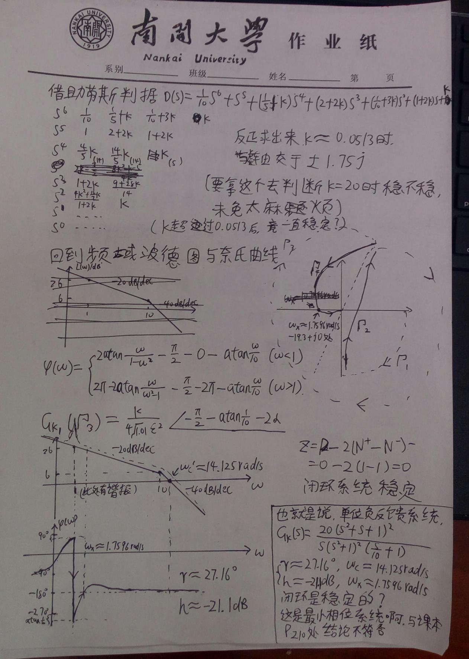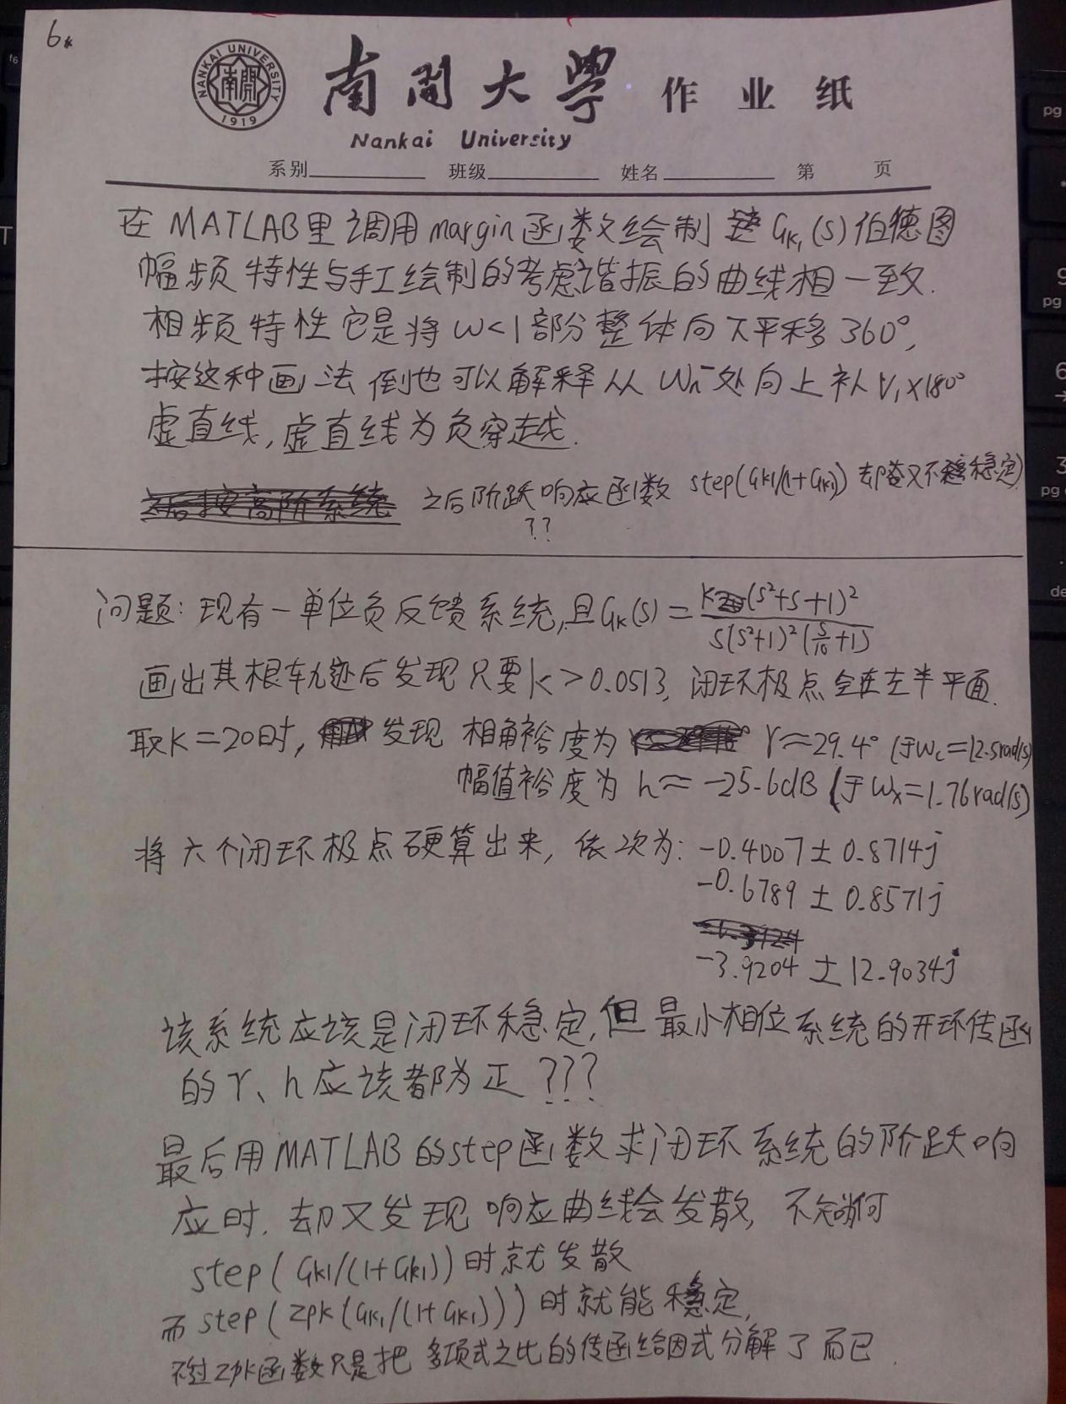

MATLAB仿真验证
clear;
clc;
close all;

s=tf('s');
Gk1=20*(s^2+s+1)^2/(s*(s/10+1)*(s^2+1)^2);
figure('Name','根轨迹图','NumberTitle','off');rlocus(Gk1);
figure('Name','伯德图','NumberTitle','off');margin(Gk1);
figure('Name','奈氏曲线图','NumberTitle','off');nyquist(Gk1);
figure('Name','单位负反馈闭环阶跃响应(无zpk函数)','NumberTitle','off');step(Gk1/(1+Gk1));
figure('Name','单位负反馈闭环阶跃响应(有zpk函数)','NumberTitle','off');
step(zpk((Gk1/(1+Gk1))));grid on;

P=double(solve('20*(s^2+s+1)^2+(s*(s/10+1)*(s^2+1)^2)==0','s'));
disp('闭环极点为：');disp(P);

结果图：
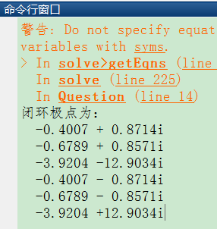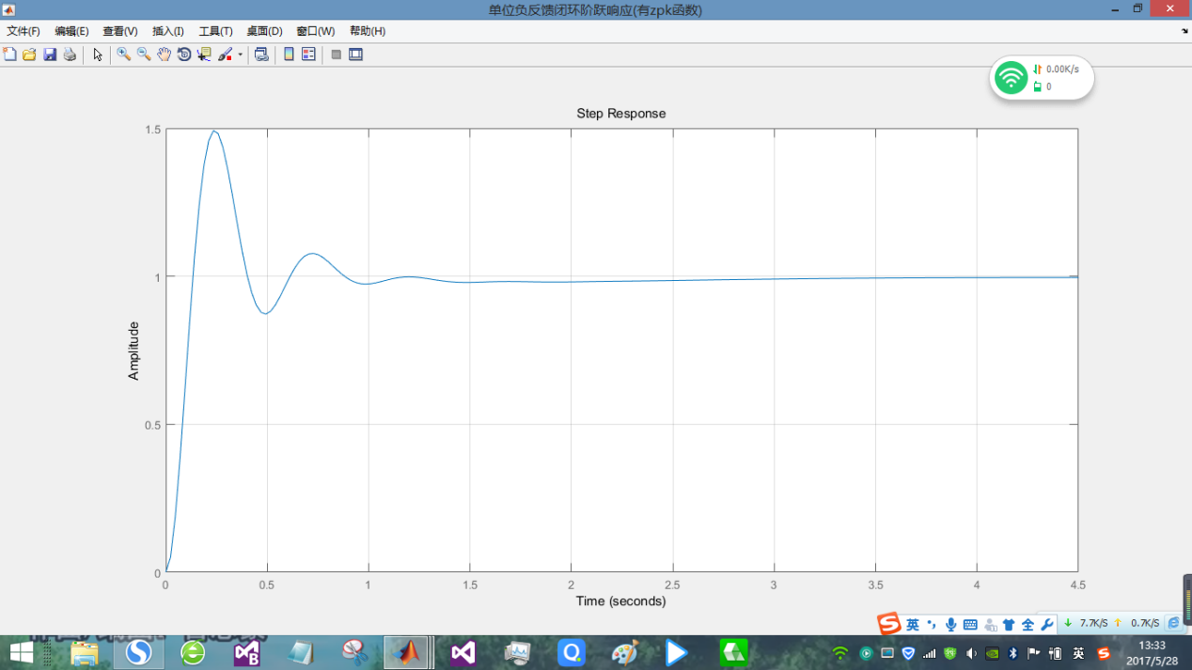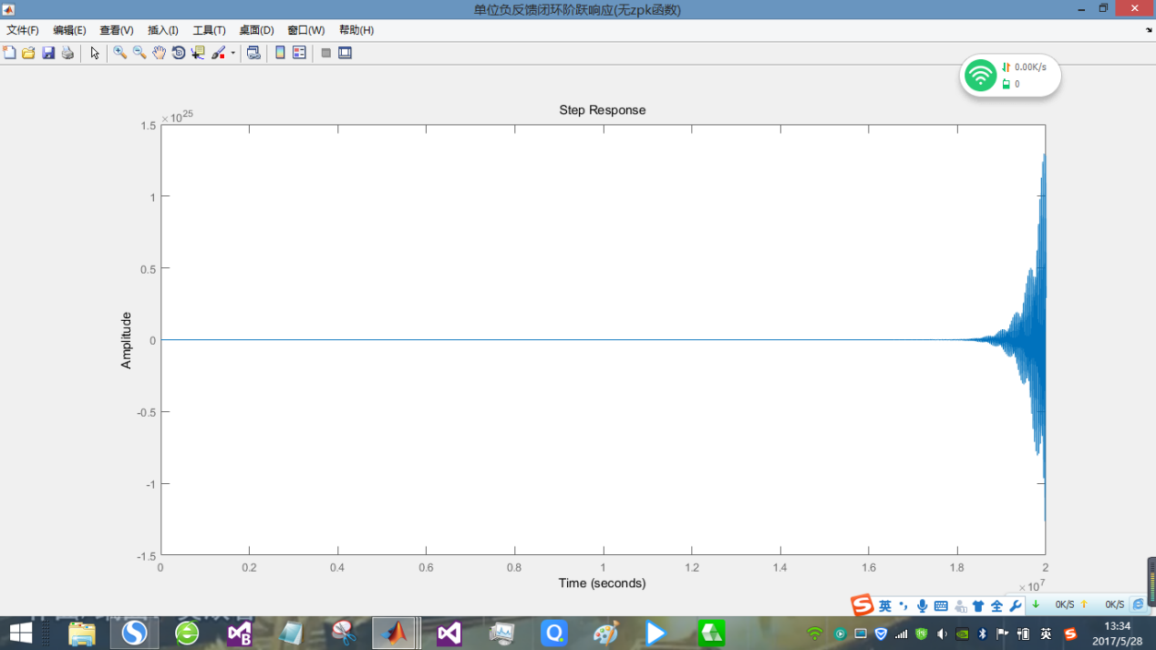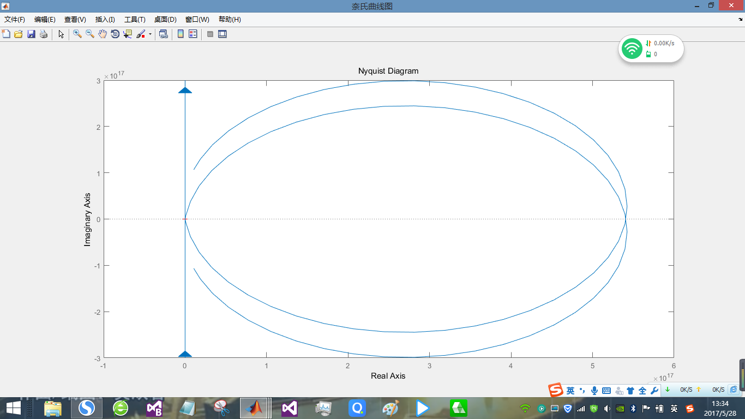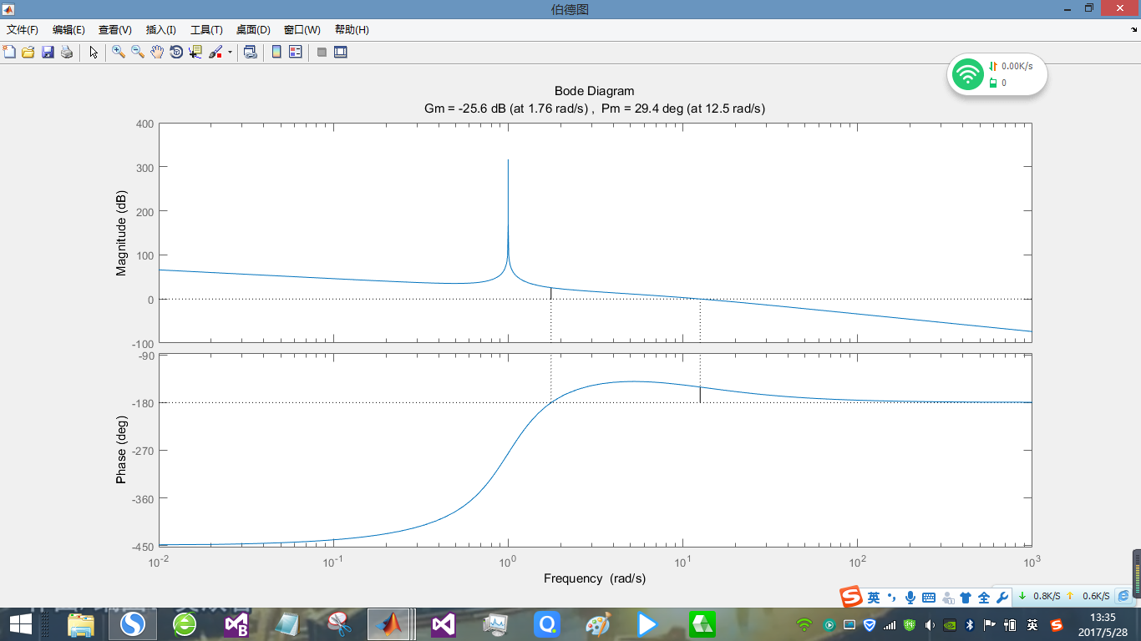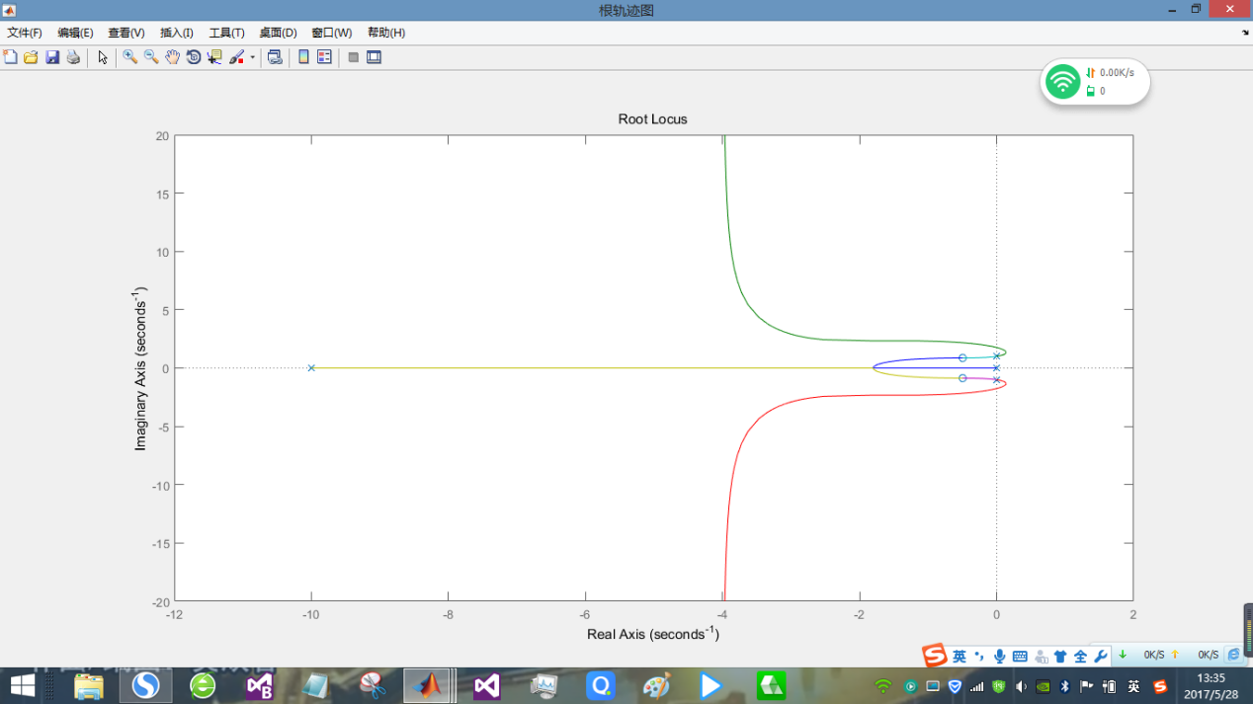

最终解答：
只有满足三个前提条件“负反馈的最小相位系统，幅频曲线L(w)与0dB线交点个数不超过1，相频曲线与(2k+1)*180°线交点个数不超过1”时，“幅值裕度和相角裕度均为正”才和“系统闭环稳定”互为充要条件，不满足时需利用幅相曲线奈氏判据具体系统具体分析（参考自动控制原理 胡寿松 第六版 212页例题5-14上面那一段及213页倒数第四、第五行）。
至于MATLAB方面，与tf系统、zpk系统底层仿真算法误差度有关，本文不做详细讨论，读者若有兴趣可以使用simulink搭建该系统选取不同算法（如ode45、ode23等）进行仿真，最后都会发现系统是闭环稳定的。

